План игровых занятий по теме «Безопасность на дороге» для подготовительной группы
06.04.20- 10.04.20
1.Чтение художественной литературы: Н. Носов «Автомобиль»
Цель: Ознакомление с худ. литературой, учить оценивать поступки героев, закрепление правил ПДД.

2.Развитие речи «Загадки по ПДД»
Цели: развивать мышление, логику, закреплять правила поведения на проезжей части.

1.Всем знакомые полоски,
Знают дети, знает взрослый,
На ту сторону ведет...
("Пешеходный переход".)
2.На машинах здесь, друзья,
Ехать никому нельзя,
Можно ехать, знайте, дети,
Только на....
("Велосипедная дорожка".)
3.А здесь, ребята, не до смеха,
Ни на чем нельзя здесь ехать,
Можно только своим ходом,
Можно только пешеходам.
("Пешеходная дорожка".)
4.Этот знак заметишь сразу:
Три цветных огромных глаза.
Цвет у глаз определенный:
Красный, желтый и зеленый.
Загорелся красный -
двигаться опасно.
Для кого зеленый свет -
проезжай, запрета нет. (Светофор)
5.В белом треугольнике
С окаемкой красной
Человечкам - школьникам
Очень безопасно.
Этот знак дорожный
Знают все на свете:
Будьте осторожны,
На дороге ... (дети).
6.Что за знак дорожный:
Красный крест на белом?
Днем и ночью можно
Обращаться смело!
Врач повяжет голову
Белою косынкою
И окажет первую помощь медицинскую.
(Пункт медицинской помощи)
.
7.Тормози водитель. Стой!
Знак - запрет перед тобой.
Самый строгий этот знак,
Чтоб не въехал ты впросак.
Должен знак ты соблюдать,
«Под кирпич» не заезжать.
(въезд запрещен).

8. В этом месте пешеход
Терпеливо транспорт ждет.
Он пешком устал шагать,
Хочет пассажиром стать.
(место остановки автобуса)

9.Долго ехали, устали,
И желудки заурчали,
Это нам они признались,
Что давно проголодались.
Не прошло пяти минут
Знак висит -
обедай тут
. (Пункт питания)
10.Этот знак для тех, кто болен
Кто здоровьем не доволен.
Придорожный Айболит
Вас подлечит, подбодрит.
(пункт первой
медицинской помощи)
11.Я знаток дорожных правил
Я машину здесь поставил
На стоянке у ограды
Отдыхать ей тоже надо!
(место стоянки)
12. Отчего бы это вдруг
Стрелки дружно встали вкруг?
И машины
друг за другом
Мчатся весело по кругу.
Что такое,
В самом деле,
Словно мы на карусели! -
Мы на площади с тобой, -
Здесь дороги нет прямой
. (круговое движение)

3. Физминутка «Пешеходы»
Постовой стоит упрямый (Ходьба на месте).
Людям машет: Не ходи! (Движения руками в стороны, вверх, в стороны, вниз)
Здесь машины едут прямо (Руки перед собой)
Пешеход, ты погоди!(Руки в стороны)
Посмотрите: улыбнулся (Руки на пояс, улыбка)
Приглашает нас идти (Шагаем на месте)
Вы, машины, не спешите (Хлопки руками)
Пешехода пропустите! (Прыжки на месте)
4.Изобразительная деятельность. Предлагаются раскраски по ПДД. Если есть возможность распечатайте их.
Цель: Одновременно с раскрашиванием будет происходить и запоминание правил дорожного движения в ситуациях, которые могут возникнуть на дороге и рядом с ней, как их предотвратить;
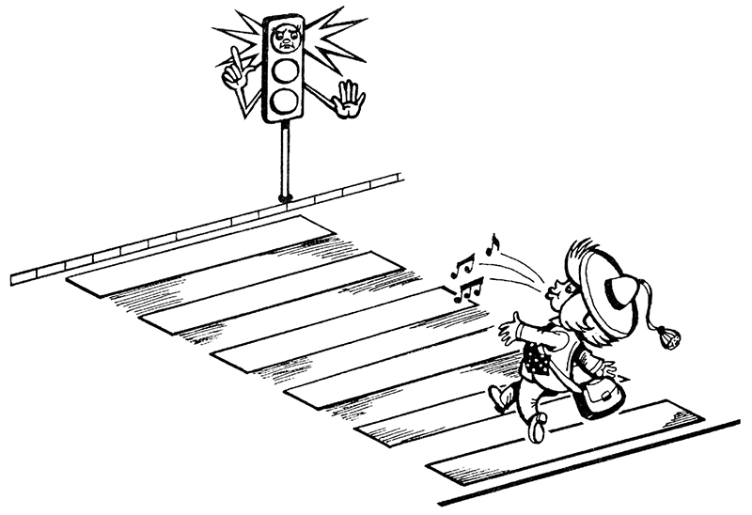
Рис. 1. Подскажи Незнайке, что он делает не так?

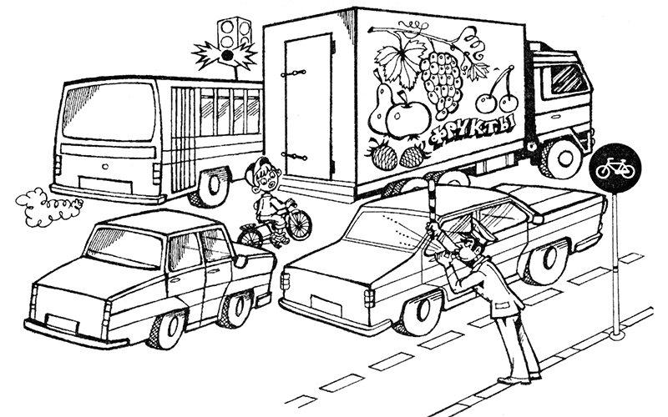
Рис. 2. Почему инспектор остановил велосипедиста, если горит зеленый свет на светофоре?
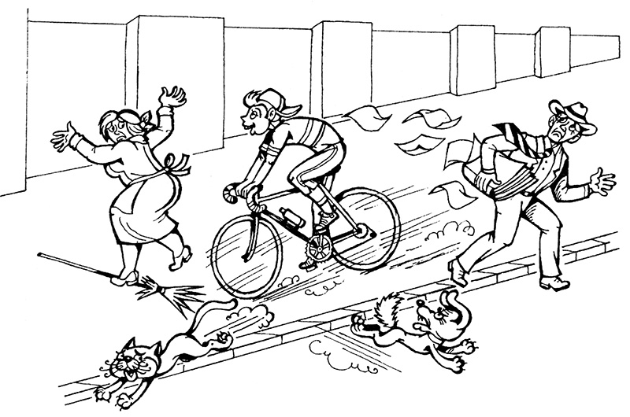
Рис. 3. Почему люди разбегаются с тротуара?
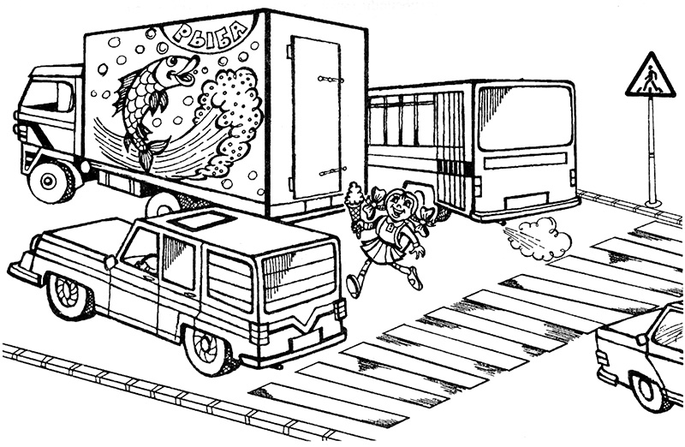
Рис. 4. Что делает не так эта девочка? Где надо переходить улицу?
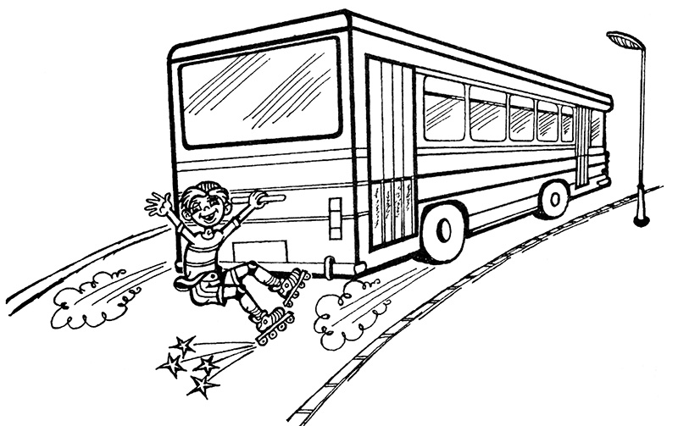
Рис. 5. Как ты думаешь, что может произойти с этим ребенком?
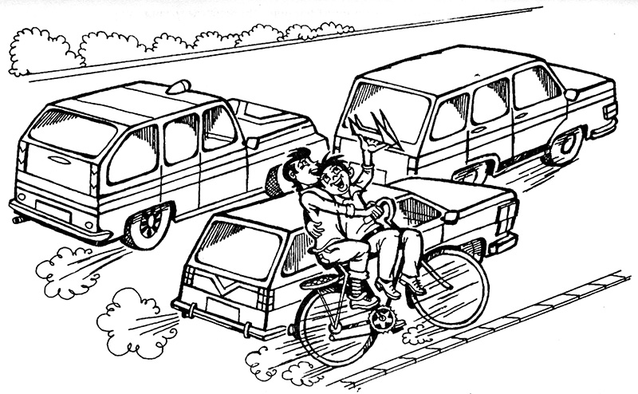
Рис. 6. Какое правило нарушил велосипедист?
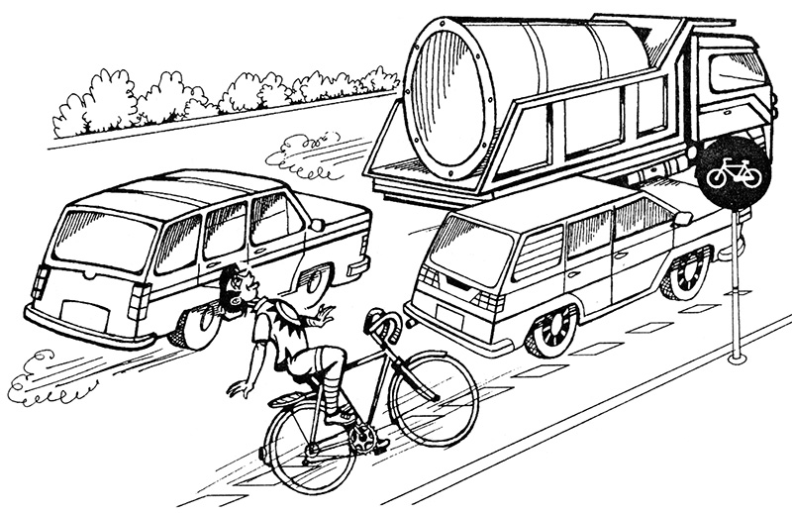
Рис. 7. А какое правило нарушил велосипедист здесь?
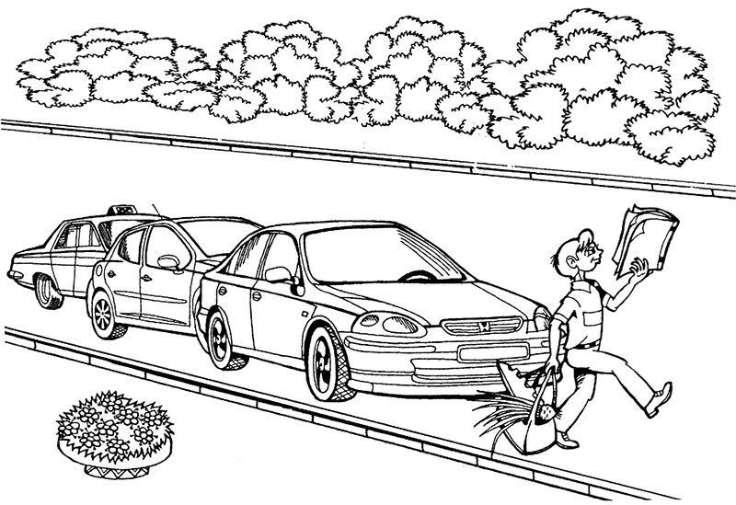
Рис. 8. Какое правило нарушено при переходе дороги?
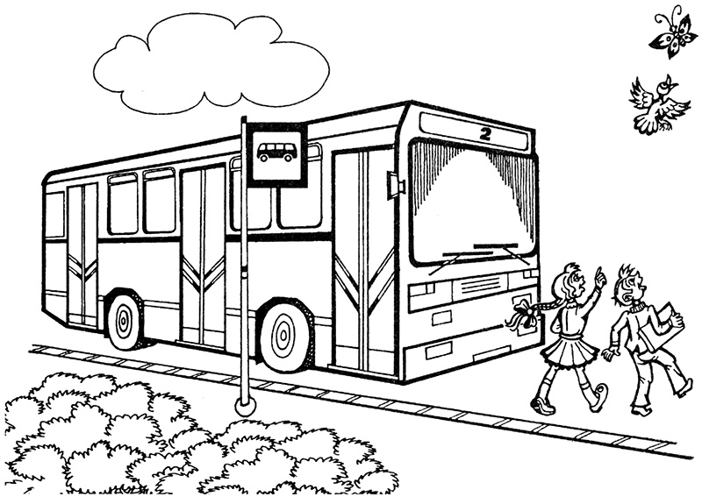
Рис. 9. Как правильно обходить автобус (троллейбус)?
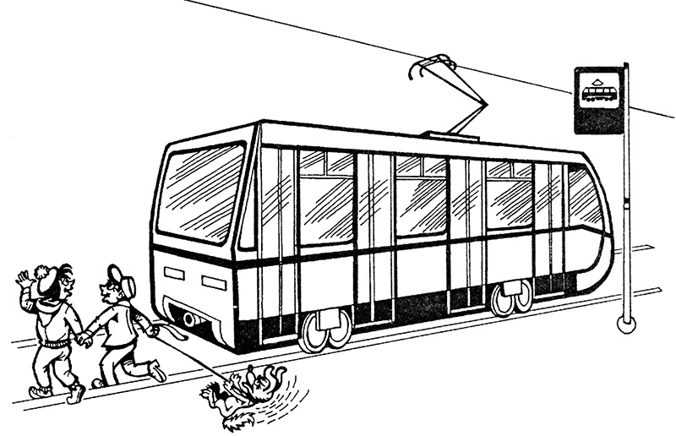
Рис. 10. Как правильно обходить трамвай?
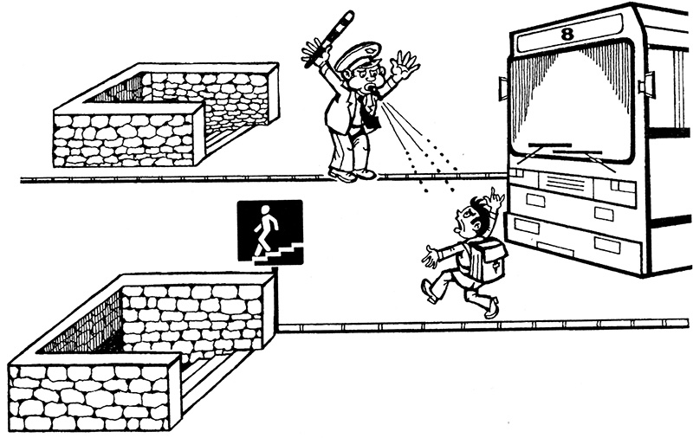
Рис. 11. Почему инспектор остановил ребенка, если там висит знак «Пешеходный переход»?
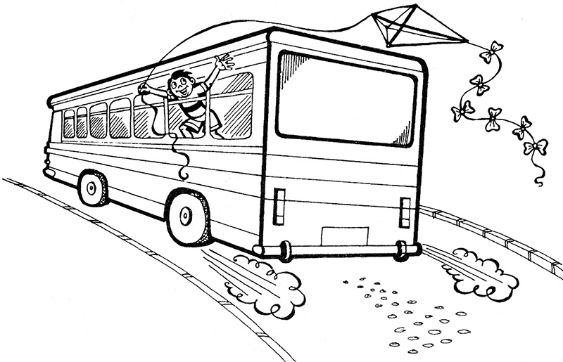
Рис. 12. Какое правило для пассажиров нарушено?
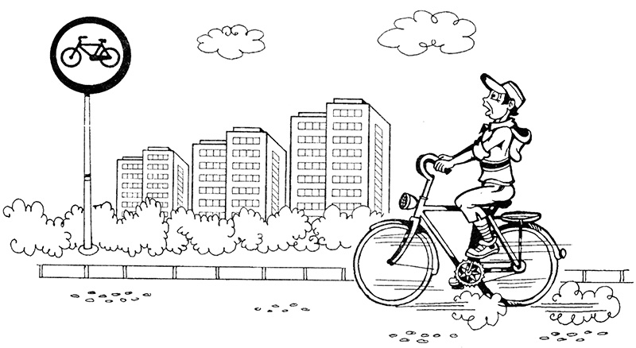
Рис. 13. Есть ли на этом рисунке нарушение правил?
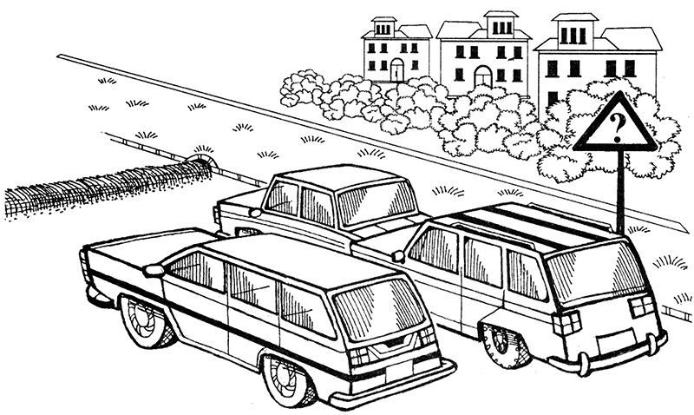
Рис. 14. Какой дорожный знак надо поставить в этом месте?
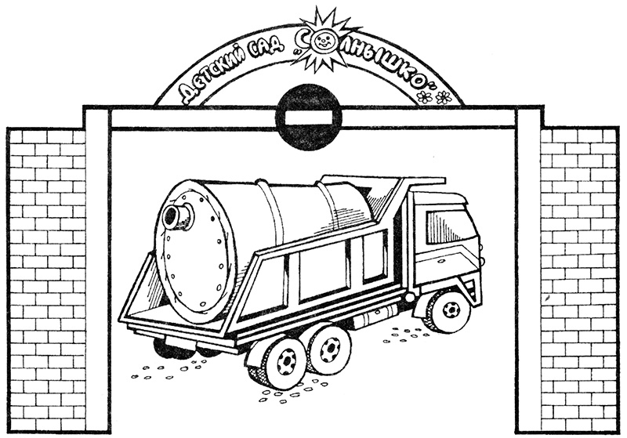
Рис.15. Какое правило нарушил водитель?

5. Речевое развитие. «Заучивание наизусть стихотворения
«СВЕТОФОР»
Если свет зажегся красный,
Значит, двигаться опасно.
Свет зеленый говорит:
«Проходите, путь открыт!»
Желтый свет — предупрежденье:
Жди сигнала для движенья.
(С. Михалков)
Цель: Продолжать формировать умения, слушать и запоминать стихотворения;
закрепление ПДД.

6. Занятие по конструированию «Дорожные знаки»
Цель: активизировать знания детей о дорожных знаках, закрепить умения пользоваться ножницами, клеем, развивать творческое воображение;
Рекомендация для родителей:
Помочь ребенку складывать полоски бумаги в трубочку, обводить детали по
шаблону, правильно пользоваться ножницами, красиво и аккуратно вырезать детали, нарисовать дорожные знаки.
Оборудование:
Полоски белой и цветной бумаги, фломастеры, ножницы,
клей, кисти, простые карандаши, клеёнки, салфетки.
Образец:
